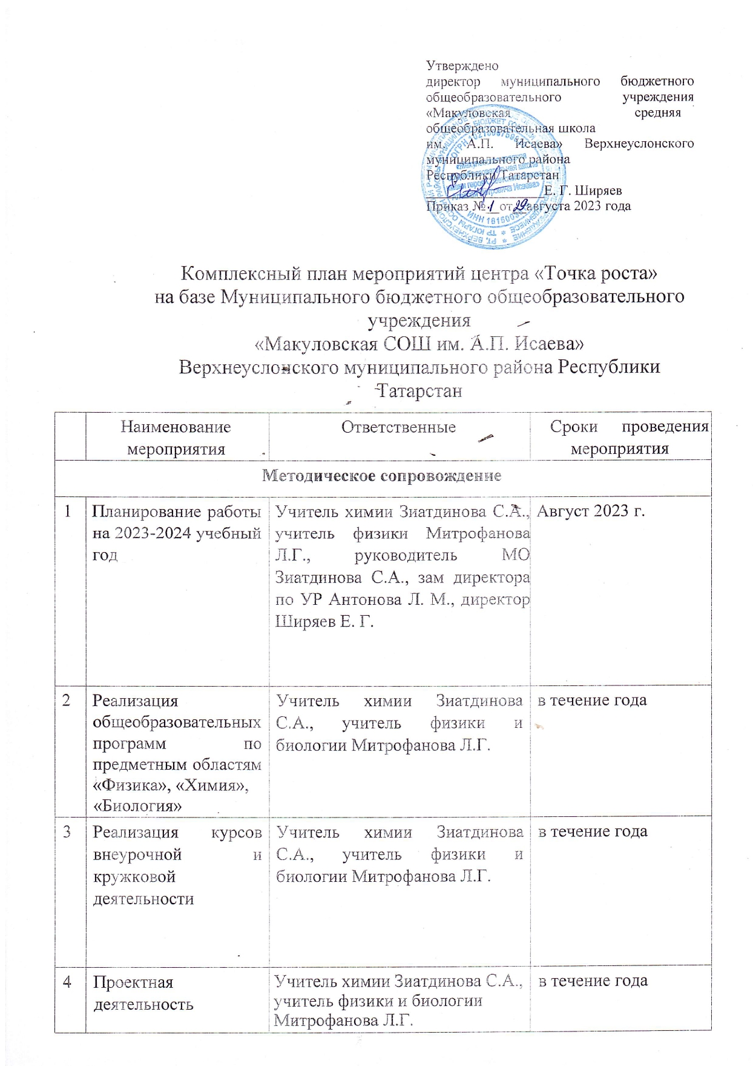
5 | Участие в конкурсах и конференциях различного уровня. | Учитель химии Зиатдинова С.А., учитель физики и биологии Митрофанова Л.Г. | в течение года
6 | Анализ работы за 2022-2023 учебный год. Планирование работы на 2024-2025 учебный год | Учитель химии Зиатдинова С.А., учитель физики и биологии Митрофанова Л.Г., руководитель МО Зиатдинова С.А., зам директора по УР Антонова Л. М., директор Ширяев Е. Г. | Май 2024г.
Внеуочные мероприятия
1 | Торжественное открытие центра «Точка роста» | Учитель химии Зиатдинова С.А., учитель физики и биологии Митрофанова Л.Г., руководитель МО Зиатдинова С.А., зам директора по УР Антонова Л. М., директор Ширяев Е. Г. | Сентябрь 2023
2 | Презентация центра для учащихся и родителей «Точка роста» - это наше будущее | учащиеся школы, родители | Сентябрь 2023
3 | Конференция «Наука и человек» | Учитель химии Зиатдинова С.А., учитель и биологии Митрофанова Л.Г., руководитель МО Зиатдинова С.А. | Март - апрель 2024
4 | Фестиваль проектов | Учителя - предметники | Март - апрель 2024г.
5 | «День ДНК» | Учитель химии Зиатдинова С.А., учитель физики и биологии Митрофанова Л.Г. | Апрель 2024
Учебно-воспитательные мероприятия
1 | Участие в предметной неделе | Учитель химии Зиатдинова С.А., учитель физики и биологии Митрофанова Л.Г. | Январь 2024
2 | Подготовка к ОГЭ,  ЕГЭ | Учитель физики Митрофанова Л.Г. | В течение года

3 | Глобальные проблемы человечества | Учитель биологии Митрофанова Л. Г. | Февраль 2024
4 | Занимательные  физические опыты | учитель физики Митрофанова Л.Г. | Февраль 2024
5 | Игра «Химикум» | Учитель химии Зиатдинова С.А. | Февраль 2024
6 | Экологические акции (субботники, посадка деревьев, сбор макулатуры, сбор батареек) | Учителя-предметники, классные руководители | В течение года
7 | День птиц | Учителя-предметники, классные ководители | Апрель 2024
8 | Гагаринский урок  «Космос - это мы» | Учителя-предметники, классные руководители | Апрель 2024


